**Rome**

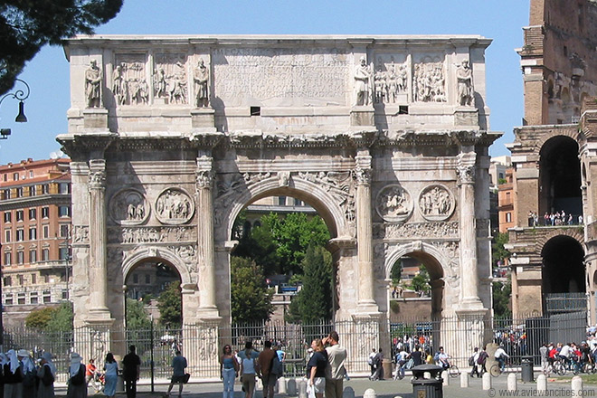

**Boog van Constantijn**

* Vlakbij het Colosseum staat de Boog van Constantijn, opgericht aan het begin van de vierde eeuw n.C. om de overwinning te vieren van Constantijn op keizer Maxentius.
* De met standbeelden en reliëfs versierde triomfboog is erg goed bewaard gebleven.
* 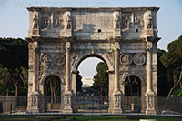De Boog van Constantijn is de meest recente van de drie nog resterende keizerlijke triomfbogen in Rome (de twee andere, de [Boog van Titus](http://www.stadsverkenner.com/rome/boogvantitus) en [Boog van Severus](http://www.stadsverkenner.com/rome/boogvanseverus), staan niet ver af op het [Forum Romanum](http://www.stadsverkenner.com/rome/forumromanum)).

**De overwinning van Constantijn**

* Na een aanslepende burgeroorlog bracht de overwinning van het leger van Constantijn over het numeriek superieure leger van Maxentius in de slag om de Milvische Brug in 312 n.C. eindelijk enige rust in het Romeinse keizerrijk.
* 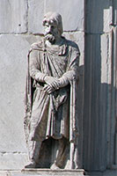Om deze overwinning te vieren richtte de senaat van Rome een triomfboog op ter ere van Constantijn.  
  Drie jaar later, in 315 n.C., werd de boog ingehuldigd.

**De boog**

* De grote boog met drie doorgangen is bijna 26 meter breed en 21 meter hoog.
* Tijdens de bouw werden heel wat delen van andere monumenten en gebouwen herbruikt, iets wat in die tijd niet ongebruikelijk was.
* De standbeelden boven op de triomfboog werden weggehaald uit het Forum van Trajanus.
* Ze stellen gevangen genomen Daciërs voor die door het leger van Trajanus verslagen werden.
* De reliëfs tussen de standbeelden werden gemaakt voor M arcus Aurelius terwijl de medaillons (en mogelijk zelfs de hele structuur) uit de tijd van Hadrianus dateren.
* Sommige figuren in de medaillons werden zelfs aangepast zodat ze op Constantijn zouden lijken.
* 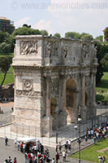De versieringen in het centrum en beneden aan de boog werden specifiek voor deze triomfboog gemaakt.  
  In de fries ter hoogte van het centrum wordt afgebeeld hoe het leger van Constantijn de troepen van Maxentius in de Tiber terugdringt.
* Deze afbeeldingen zijn van een veel lager niveau dan de beelden die uit de tijd van Hadrianus en Trajanus stamden, wat aangeeft dat het niveau van de kunstenaars in de tijd van Constantijn een stuk lager lag dan voordien, symbolisch voor de aftakeling van het rijk dat toen al was ingezet.

**Keizer Constantijn**

* Volgens Constantijn had hij de overwinning op Maxentius behaald dankzij de hulp van de Christelijke god.
* Tijdens de regeerperiode van Constantijn werd dan ook een einde gemaakt met de vervolging van de Christenen en het Christendom werd de officiële religie van het Romeinse keizerrijk.
* Constantijn verplaatste de hoofdstad van het keizerrijk in 325 n.C. ook van Rome naar Constantinopel